**На странице «Детского календаря» за 17 октября предложено задания совместно родителю с ребенком рассмотрите перо павлина.**

Ребенку предложено украсить перо на свое усмотрение. После того, как будет готово перо, ребенок украшает «глазок» разными цветами, вырезает его и наклеивает на перо.

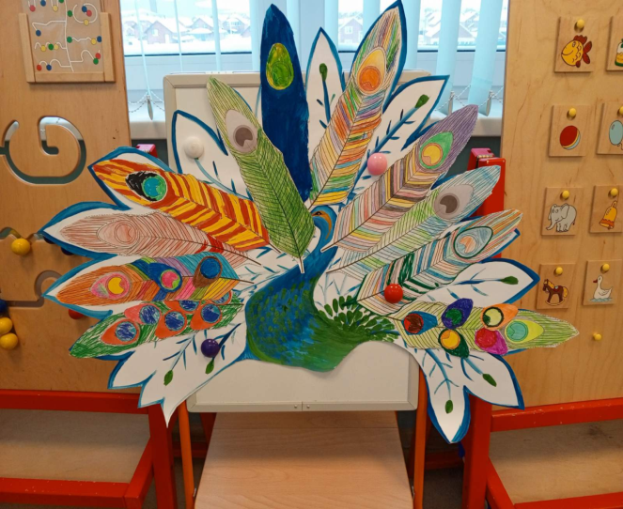

В группе была проведена беседа о птице павлин.

Дети узнали, где обитает птица, что у павлина крепкое тело с довольно длинной шеей, маленькая голова с хохолком, короткие крылья и высокие ноги. Хвост у павлина короткий и невзрачный, который сверху прикрыт восхитительным шлейфом из длинных перьев. Эти перья состоят из прозрачных роговых пластинок и имеют коричневую окраску, но всё меняется, когда на кроющие перья хвоста попадают лучи солнца: тогда пышный «веер» переливается всеми цветами радуги., так же ребята узнали об особенностях этой птицы, что павлины быстро бегают, гнездо павлин устраивает на земле в виде небольшого углубления в почве, выстланного небольшим количеством сухой травы и листьев.